
每日市场报告

2026年4月7日

市场综述
美国三大股指小幅收涨，道指涨0.36%报46669.88点，标普500指数涨0.44%报6611.83点，纳指涨0.54%报21996.34点。美元指数跌0.21%报99.99，非美货币多数上涨，欧元兑美元涨0.21%报1.1543，英镑兑美元涨0.32%报1.3237，澳元兑美元涨0.35%报0.6919，美元兑日元涨0.01%报159.6845，离岸人民币对美元涨104个基点报6.8760。美油主力合约收涨0.96%，报112.61美元/桶；布油主力合约涨0.61%，报109.7美元/桶。国际贵金属期货普遍收跌，COMEX黄金期货跌0.08%报4676.10美元/盎司，COMEX白银期货跌0.15%报72.81美元/盎司。ICE原糖主力合约跌0.13%报14.98美分/磅，ICE棉花主力合约涨0.96%报71.60/磅。
图表1：全球主要股指涨跌幅（%）
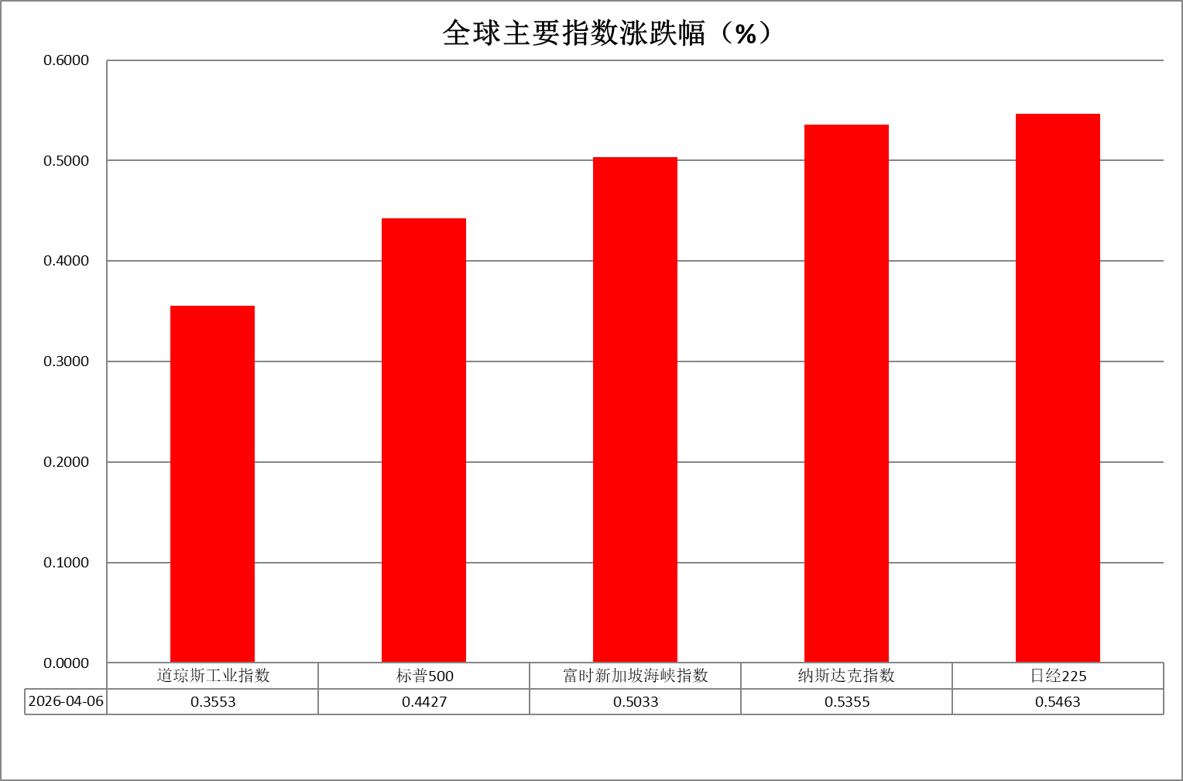
资料来源：公开资料整理、瑞达国际

- 消息回顾
【消息人士透露，美国、伊朗和一组地区调解人正在讨论一项可能为期45天的停火协议，该协议有望永久结束伊朗战事。消息人士称，未来48小时内达成部分协议的可能性微乎其微。伊朗政府高级官员表示，已收到调解方巴基斯坦提出的最新停火提案，目前正在审阅相关内容。该官员表示，伊朗不会接受设定最后期限或施加压力以迫使其作出决定。伊朗不会以“临时停火”为交换条件重新开放霍尔木兹海峡，认为美国尚未做好实现永久停火的准备。】
【伊朗已就美国提出的结束战争的提议向巴基斯坦作出回应。伊朗回应包含10项条款，核心内容包括：强调必须根据伊朗的关切实现永久结束战争；提出一系列诉求，如结束地区冲突、制定霍尔木兹海峡安全通行协议、战后重建以及解除制裁等。】
【美国总统特朗普在新闻发布会上表示，对伊朗的战事是否即将升级或接近结束，取决于伊朗对他设定的“最后期限”美国东部时间4月7日20时的回应。特朗普表示，伊朗整个国家甚至可能在一夜之间被彻底击溃，而那一夜，或许就是4月7日晚。特朗普称，美军其实已经制定了一套方案，一旦启动，从美国东部时间4月7日晚8点到晚上12点的4个小时内，伊朗境内每一座桥梁都将被彻底摧毁，伊朗境内的每一座发电厂都将彻底瘫痪，陷入火海、发生爆炸，从此再也无法使用，一切都将彻底化为废墟，而整个过程只需短短4个小时。】
【伊朗伊斯兰议会审议关于霍尔木兹海峡治理的多份提案，从法律、环境、安全和经济等层面讨论相关问题。会议一致同意就接下来相关工作成立专门委员会，并最终制定针对霍尔木兹海峡行使管辖权的综合性方案与法律保障文件。】
【IMF总裁格奥尔基耶娃表示，若无战争冲突，IMF原本预计小幅上调2026年经济增长预期至3.3%，而如今“所有趋势都指向通胀走高、增长放缓”。目前尚未爆发粮食危机，但如果化肥供应受到影响，危机就可能发生。】
【伊朗外交部发言人巴加埃表示，美国营救其飞行员的行动构成对伊朗领空侵犯并存在诸多疑点。美国飞行员据称所在区域位于科吉卢耶-博耶艾哈迈德省，而美方实施营救行动区域却在伊朗中部，两者相距甚远。巴加埃强调，美方此次行动可能是一场“掩护行动”，目的是窃取浓缩铀，这种可能性不应被忽视，这次行动对美国而言是一次“灾难性丑闻”。】
【以色列国防军发表声明称，4月6日对伊朗南部阿萨卢耶地区一处大型石化综合设施实施空袭，该设施为伊朗规模最大的石化综合体。以军已对伊朗两大石化综合体实施打击，导致伊朗超过85%的石化产品出口能力遭重创。目前伊朗方面暂无人员伤亡的报告。】
【欧洲央行管委斯图纳拉斯表示，欧元区适当的货币政策应对措施将取决于能源冲击的规模和性质。欧元区经济增长预测存在下行风险，反映出其对能源供应中断的结构性脆弱性。】

今日关注
时间 | 数据/事件
2026/4/7 | 15:55 | 德国3月服务业PMI/综合PMI终值
2026/4/7 | 16:00 | 欧元区3月服务业PMI/综合PMI终值
2026/4/7 | 20:30 | 美国2月耐用品订单环比初值

- 观点汇总
美元指数
隔夜，美元指数跌0.21%报99.99，非美货币多数上涨，欧元兑美元涨0.21%报1.1543，英镑兑美元涨0.32%报1.3237，美元兑日元涨0.01%报159.6845。
地缘方面，美伊双边正在讨论一项可能为期45天的停火协议，该协议有望永久结束伊朗战事，受此消息推动，美元及原油承压回落，但达成部分协议的可能性微乎其微，后续战事变数仍存，美元边际支撑仍存。宏观数据方面，美国3月非农就业人数新增大幅超出市场预期，创2024年12月以来最高水平，但内部增长结构依然呈现了较明显的分化，教育与保健分项仍然是本轮就业新增的主要推手，受美伊局势持续紧张及原油价格飙升影响，运输与公共事业分项环比大幅增长，制造业及建筑业表现有所回暖，与3月美国PMI数据的较强表现相呼应。数据公布后，利率期货显示年内联储降息预期进一步走弱，美元指数上周五因假期休市。展望后市，若中东局势持续反复、油价中枢维持高位，美元大概率仍将偏强运行，但其上方空间仍受财政扩张与美元信用弱化叙事制约。
非美方面，欧元区3月CPI受能源价格推动明显抬升，输入性通胀压力升温，市场对欧洲央行政策边际转鹰的预期有所增强，但在美国经济仍具韧性、美欧利差尚未明显收敛的背景下，欧元反弹动力依旧有限。日本方面，2月CPI跌破日本央行2%的政策目标，削弱了进一步加息预期；尽管日央行整体表态未明显转鸽，但在美元收益率维持高位、外部扰动反复的环境下，日元呈持续承压格局。
图表1：美元指数走势图
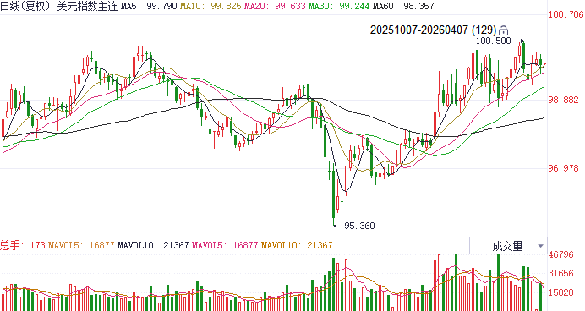
资料来源：Wind、瑞达国际

S&P500
截至4月6日，标普500指数上涨0.44%至6611.83点；迷你标普500主力合约上涨0.71%至6650.75点。4月6日，特朗普在新闻发布会上再度表示，对伊朗的战事是否即将升级或接近结束，取决于伊朗对他设定的“最后期限”美国东部时间4月7日20时的回应。特朗普称，若伊朗未达成协议，美军将摧毁伊朗境内内的每一座桥梁及发电站。特朗普的强硬表态进一步加剧市场担忧，且随着最后期限临近原油价格呈现加速上行态势，美油今日开盘站上112美元。整体来看，海外地缘局势依旧面临不确定性，市场受消息面影响较大，在战争尚未正式结束的背景下，仍需维持谨慎。
图表2：S&P500走势图
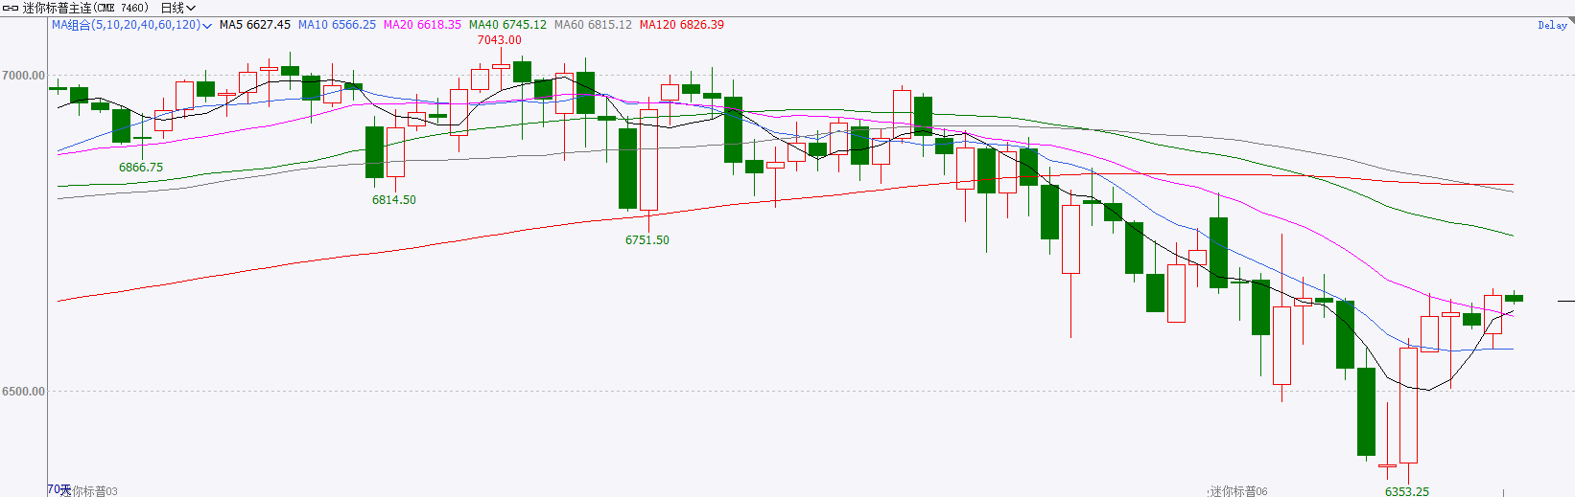
资料来源：Wind、瑞达国际

富时中国A50
截至4月6日，富时中国A50指数因清明节假期休市暂无报价；新交所富时A50期指主力合约上涨0.38%至14513。海外方面，美国总统特朗普表示，若伊朗未能在其设定的最后期限（美东时间4月7日20时）前达成协议将摧毁伊朗境内内的每一座桥梁及发电站。国内方面，经济基本面，2026年3月，在春节假期过后，企业逐步复工复产，制造业景气水平回升，制造业PMI创一年以来高位。上市公司基本面，从已披露2025年年报的上市公司看，全体A股营收增速加快，净利增速回落，但仍处于正值区间。整体来看，3月份三大PMI指数均重返扩张区间，经济基本面有望延续复苏态势，同时，目前披露2025年年报的上市公司整体表现良好。然而，海外地缘局势依旧面临不确定性，特朗普的的强硬表态进一步加剧市场担忧，且随着最后期限临近原油价格呈现加速上行态势，可见在战争尚未结束的背景下，仍需维持谨慎。
图表3：富时中国A50走势图
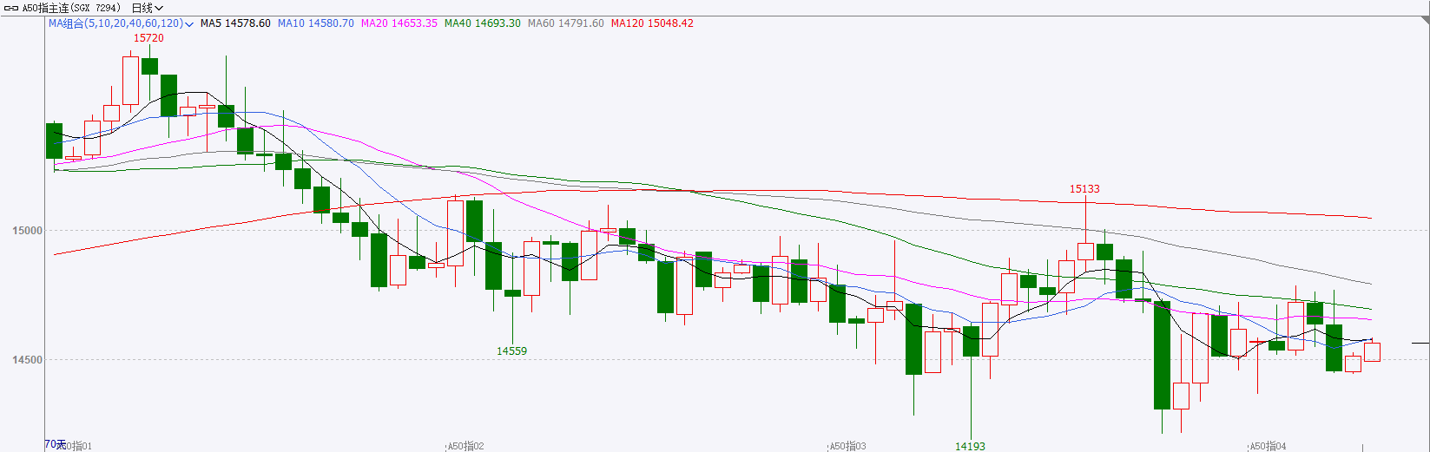
资料来源：Wind、瑞达国际

铜
隔夜COMEX铜震荡走势，报收5.6055元/磅，涨跌幅+0.39%。国际方面，IMF总裁格奥尔基耶娃表示，若无战争冲突，IMF原本预计小幅上调2026年经济增长预期至3.3%，而如今“所有趋势都指向通胀走高、增长放缓”。目前尚未爆发粮食危机，但如果化肥供应受到影响，危机就可能发生。国内方面，中国宏观经济论坛（CMF）发布报告称，我国一季度经济实现良好开局，全年有望保持平稳运行。“十五五”时期需以现代化产业体系与分配体系双轮驱动，突破传统资产化发展模式瓶颈，开启经济发展新周期。库存方面，截至2026年4月7日，COMEX铜库存为587142短吨，环比-638短吨；LME铜库存为364450吨，环比+2525吨；SHFE每日仓单199305吨，环比-6113吨。美元美债方面，市场等待特朗普设定的最新最后期限，并对日本干预汇率持谨慎态度，美元指数失守100大关，最终收跌0.19%，报99.98点；基准的10年期美债收益率收报4.3440%，对美联储政策利率敏感的2年期美债收益率则小幅回落至3.8640%。投资者在特朗普的“最后期限”到来之前等待美伊局势的进一步信号，现货黄金冲高回落，最终收跌0.55%，报4649.87美元/盎司；现货白银最终收跌0.28%，报72.81美元/盎司。操作建议，纽铜主力合约轻仓逢低短多交易，仅供参考。
图表4：铜日线走势图
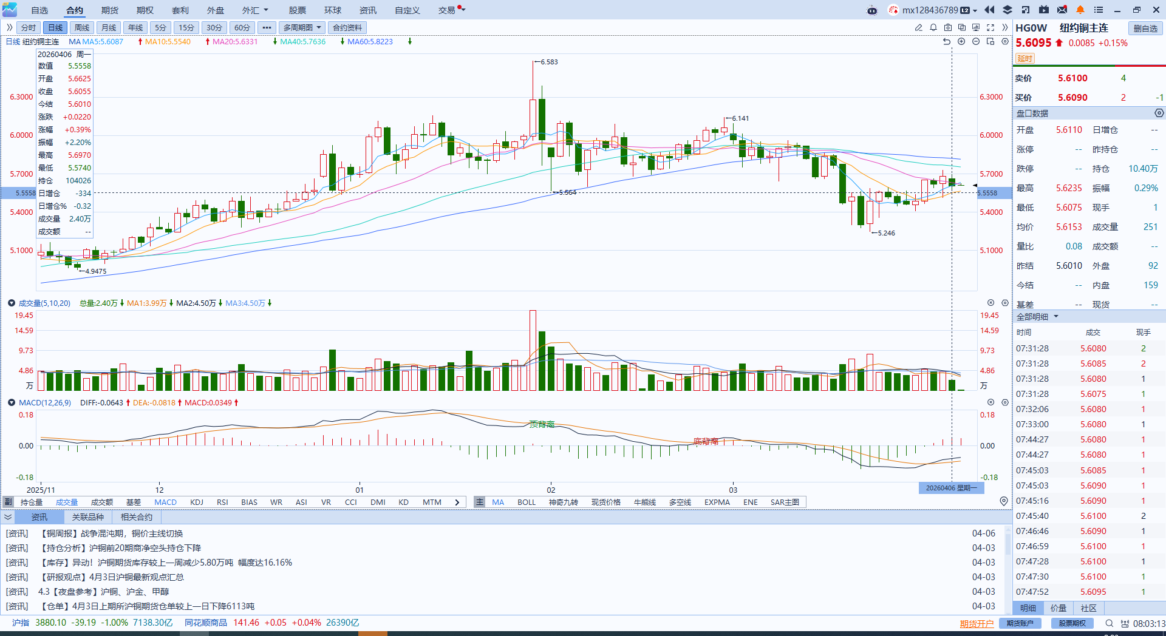
资料来源：Wind、瑞达国际

黄金
隔夜，伦敦金银市场震荡回落，COMEX黄金期货跌0.08%报4676.10美元/盎司，COMEX白银期货跌0.15%报72.81美元/盎司。地缘方面，美伊双边正在讨论一项可能为期45天的停火协议，但未来48小时内达成部分协议的可能性微乎其微，后续战事变数仍存。美国3月非农就业人数新增大幅超出市场预期，但内部增长结构依然呈现了较明显的分化，主要增长仍集中于教育及保健分项，其他服务分项表现仍偏弱。数据公布后，利率期货显示年内联储降息预期进一步走弱，国际黄金市场上周五因假期休市，周一市场反应亦相对有限，当前金价走势主要受市场风险偏好及流动性支撑，近期贵金属市场表现与原油及美元价格呈现了较负相关性，其避险属性亦受到明显压制。展望后市，美伊潜在和平协议或阶段性提振市场情绪，金银存在短线反弹机会，但后续任何战事升级的信号都有可能推动原油及美元价格继续走高，对市场的⻛险偏好形成持续性压制，叠加美联储年内降息预期显著走弱，短期内金银缺乏明确的利多支撑。综合⽽⾔，美联储宽松预期受到显著压制，若美伊局势延续拉锯，⾦价或维持谨慎整理，建议短线观望，中⻓线逢低布局。伦敦⾦参考区间：4000-4800美元，伦敦银：65-75美元。
图表5：COMEX黄金日线走势图
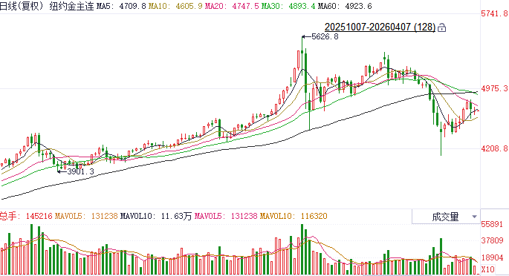
资料来源：Wind、瑞达国际

ICE原糖
洲际交易所(ICE)原糖期货周一收跌，市场成交清淡。ICE交投最活跃的5月原糖期货收跌0.03美分或0.20%，结算价报每磅14.97美分。
国际方面，印度糖及生物能源制造商协会ISMA数据表示，截至3月31日，2025/26年度印度糖产量达2723.1万吨，较上年同期的2487.8万吨增长约9%，目前共有56家糖厂压榨，去年同期为95家。尽管产量同比上升，但运营糖厂数量减少。
美糖主力价格关注上方压力16.0美分/磅，下方支撑14.0美分/磅。建议5月 ICE 期糖短期观望。
图表6：ICE原糖主力合约价格走势图
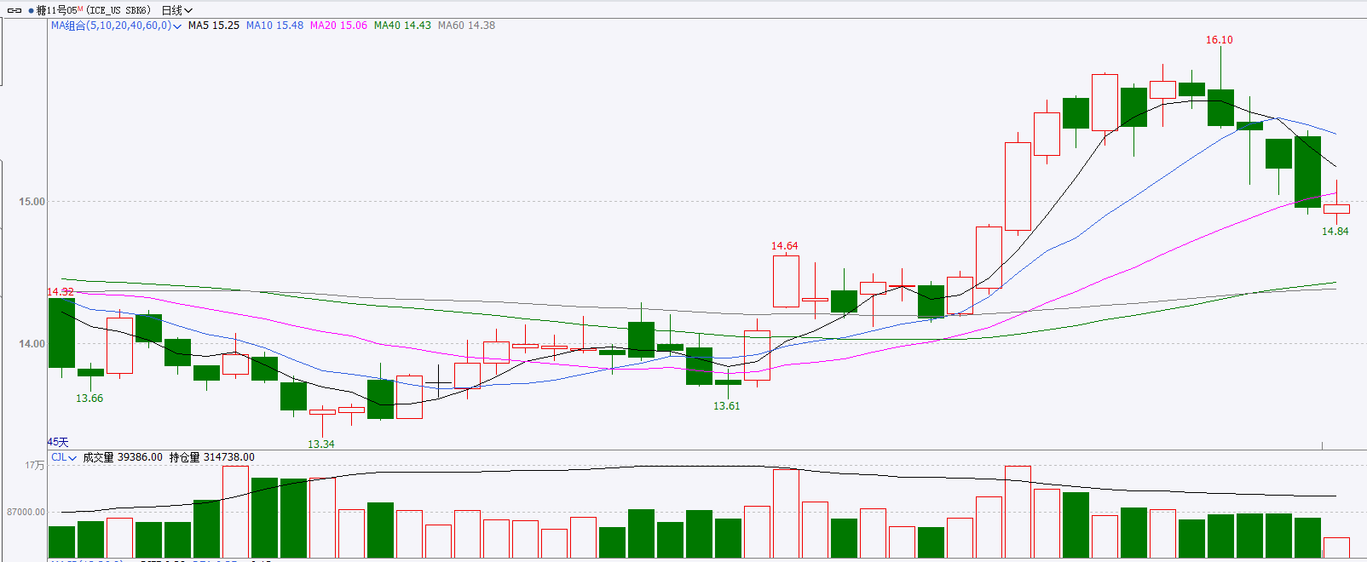
资料来源：Wind、瑞达国际

ICE棉花
洲际交易所(ICE)棉花期货周一上涨，美元走软和棉花需求改善提振价格，同时美国主要产棉区的干旱提供支撑。ICE 5月棉花期货合约收涨0.75美分，或1.06%，结算价报每磅71.67分。
国际方面，据美国农业部(USDA)报告显示，3月26日止当周，2025/26年度美国陆地棉出口销售净增37.15万包，较前周增加明显，较前四周均值增加94%。2025/26年度美国陆地棉出口装运量35.67万包，较前周减少11%，较前四周平均水平增加8%。当周美国棉花出口签约量增加明显，出口需求表现强劲。
美棉主力价格关注上方压力78美分/磅，下方支撑58美分/磅。建议 ICE5月期棉短期暂时观望。
图表7：ICE美棉主力合约价格走势图
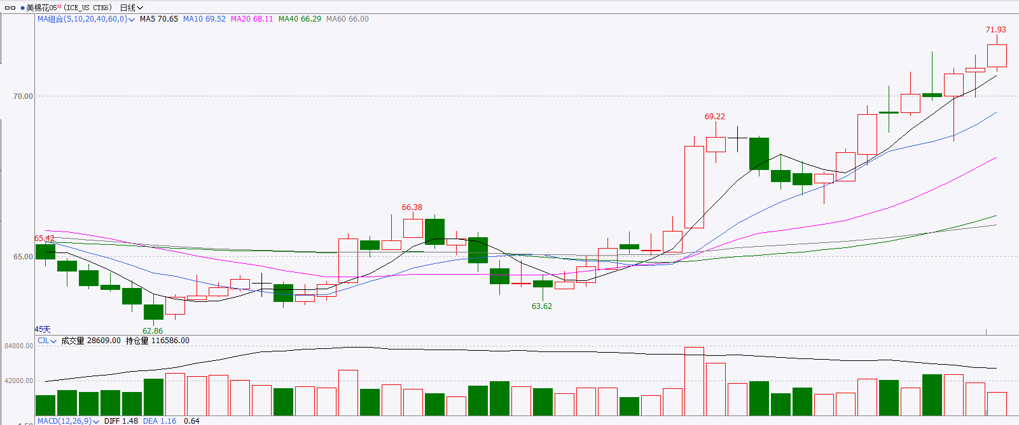
资料来源：Wind、瑞达国际

△ 免责声明
此报告由瑞达国际所编制。本报告采用之资料及意见均相信可靠及准确，但本公司并不对各分析或有关资料之可靠性及准确性作出全面性保证。本报告只供客户或读者作参考之用，客户或读者不应完全依靠本报告内容作为投资准则。
本报告之资料及意见如有任何更改，恕不另行通知。本报告并非及并无意图构成任何作价或招揽进行买卖本报告 提及的商品。本公司不会对任何因依靠本报告作出任何买卖而引致之任何损失承担任何责任。



24小时客服电话： 00852 - 25342000/86 - 13603059885
24小时传真电话： 00852 - 25632368
客服邮箱： cs@ruida- int . com
客服QQ： 203195058/2938472186
网址：www. ruida- int . com
地址: 香港湾仔菲林明道8号大同大厦17楼05 - 06室

